2.10 Ladungssicherung

Wiederholung und Wissens-Check

- Wer ist für eine ordnungsgemäße Ladungssicherung verantwortlich?
- Wohin bewegt sich eine Ladung beim Anfahren, Bremsen, in den Kurven und auf holpriger Fahrbahn?
- Welche Arten der Ladungssicherung kennen Sie?
- Beschreiben Sie formschlüssige Ladungssicherung!
- Was versteht man unter einer kraftschlüssigen Ladungssicherung?
- Nennen Sie mindestens 6 Hilfsmittel zur Ladungssicherung!

Spezialfragen und Arbeitsauftrag für die V-Gruppe
- Nennen Sie die 7 Grundregeln der Ladungssicherung!
- Wer kann bei falscher Ladungssicherung Verwaltungsstrafen bekommen?
- Wer kann bei fehlender/falscher Ladungssicherung justizstrafrechtlich verurteilt werden?

Kompetenzaufgabe

- Eine wichtige Grundregel lautet immer das richtige Fahrzeug einzusetzen. Welche Fahrzeuge benötigen Sie für folgende Ladungen?

 | Ladung | Fahrzeug
1 | Stahl-Coil Voest Alpine
2 | Große Mengen loser Kartons
3 | Baumstämme für Sägewerk
4 | 3 nagelneue 5er BMW

- In Ihrem Unternehmen sollen 26 Standard-Gitterboxen mit Stahlteilen per Eisenbahnwaggon nach Ungarn exportiert werden. Die Gitterboxen haben ein Gewicht von ca. 850 kg pro Collo (Versandstück).

- Welche Außen-Abmessungen haben Standard-Gitterboxen?
- Wie stehen die Boxen am Waggon (Innenbreite 2,90 m)?
- Wie schwer wird die gesamte Ladung?
- Wie können Sie die Ladung optimal sichern?
- Geben Sie 3 Tipps für das Verwenden von Spanngurten!
- Wie ist ein Spanngurt aufgebaut?
- Wo können Spanngurte befestigt/eingehängt werden?

- Bei der Firma Wacker Neuson in Hörsching soll der Kettenbagger EZ 26 (siehe Foto) auf einen LKW verladen werden.

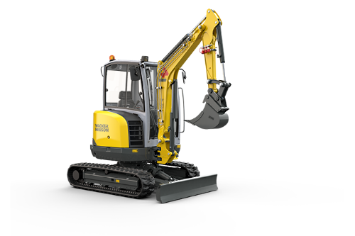 | Kettenbagger EZ 26 (Foto: © Wacker Neuson)  Abmessungen: 4,30 x 1,60 x 2,45 m  Gewicht: 3.262 kg

- Welchen LKW sollten Sie bei Ihrer Spedition bestellen?
- Welche Form der Ladungssicherung wenden Sie an? Begründen Sie Ihre Entscheidung!
- Wie positionieren Sie den Kettenbagger am LKW?
- Welche Hilfsmittel setzen Sie ein?
- Was unternehmen Sie, wenn der Fahrer keine Zurrmittel hat?

